TP 3 : Convertir de RGB vers HSL

Le modèle HSl est définit par les trois composante suivante :

Teinte : La teinte est un degré sur la roue chromatique de 0 à 360. 0 est rouge, 120 est vert, 240 est bleu.

Saturation : La saturation est une valeur en pourcentage ; 0 % signifie une nuance de gris et 100 % est la pleine couleur.
- Légèreté : La légèreté est aussi un pourcentage ; 0% est noir, 100% est blanc.

Le Modèle RGB est défini par le Rouge, Le Blue et le Vert qui change entre 0 a 255
La convertion est donner par :
R' = R/255
G' = G/255
B' = B/255
Cmax = max(R', G', B')
Cmin = min(R', G', B')
Δ = Cmax - Cmin
Hue calculation:
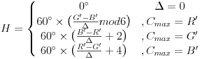
Saturation calculation:
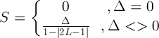

Lightness calculation:
L = (Cmax + Cmin) / 2

